# INSTITUTO ACADEMICO PROFESIONAL

**“BERLIN”**

**PROGRAMACION DE SISTEMAS**



PROYECTO DE GRADO

SISTEMA ACADEMICO

**PARA EL CONTROL DE INSCRIPCIONES**

**DE LOS ALUMNOS PERTENECIENTES A LA CARRERA PROGRAMACION DE SISTEMAS DEL INSTITUCION BERLIN**

AUTOR: Melissa Katherine Condori Choque

DOCENTE: Prof. Juan Carlos Vega

GESTION: 2010

La Paz - Bolivia

# A Dios,

Por darme la oportunidad de contar con él

A poyo mi familia, maestros, y amigos.

Y por esta vida tan maravillosa de sueños cumplidos

# Agradecimientos

A los docentes de la materia, por el

Excelente trabajo que realizan en la institución.

# INDICE

1. Introducción 5
   1. Antecedentes 6
   2. Problemas 7

1.2.2 Problema central 7

1.2.3 Problema especifico 7

1.3 Objetivos 8

1.3.1 Objetivo Central 8

1.3.2 Objetivos Específicos 8

1.4 Justificación 9

1.4.1 Justificación Técnica 9

1.4.2 Justificación Económica 9

1.4.3 Justificación Social 10

1.5 Requerimiento del Sistema 10

1.5.1 Factibilidad Técnica 10

1.6 Descripción del servidor 10

1.6.1 AppServ (Apache) 10

1.7 Descripción de lenguaje 11

1.7.1 Php 11

1.8 Descripción del gestor de base 12

1.8.1 MySQL 12

1.8.2 Características de MySQL 13

1.9 el lenguaje SQL 13

ANEXOS

- TABLA DE ESTUDIANTES

- TABLA DE INSCRIPCION

- TABLA DE MATERIAS

- TABLA DE NOTAS

- TABLA DE PARALELOS

DISEÑO

- PASSWORD

- DATOS ERRONEOS

- ENTRADA

- BIENVENIDA

- PLAN DE ESTUDIOS

- HORARIOS

- NOTAS

- MATERIAS A CURSAR

- MODIFICA DATOS

- INSCRIPCION

# SISTEMA ACADEMICO

**PARA EL CONTROL DE INSCRIPCIONES**

**DE LOS ALUMNOS PERTENECIENTES A LA CARRERA PROGRAMACION DE SISTEMAS DEL INSTITUCION BERLIN**

# *1. INTRODUCCION*

*Hoy en día, conocer la* [*tecnología*](http://www.monografias.com/Tecnologia/index.shtml) *y utilizarla ya no constituye ningún privilegio, por el contrario, es una necesidad. El uso de la* [*tecnología*](http://www.monografias.com/Tecnologia/index.shtml) *es un factor determinante en los niveles de* [*eficiencia*](http://www.monografias.com/trabajos11/veref/veref.shtml) *y* [*competitividad*](http://www.monografias.com/trabajos/competitividad/competitividad.shtml) *tanto a nivel empresarial como* [*personal*](http://www.monografias.com/trabajos11/fuper/fuper.shtml)*.*

*De tal manera se nota que competitividad de una empresa se mide no por la cantidad de bienes que posee sino por la cantidad de información que maneja y la manipulación de esta, dicha INFORMACION.*

*Una organización cualquiera tiene que basarse en algún tipo de sistema para realizar los procesos que lo lleven a alcanzar los objetivos trazados ya sean estos a corto o a largo plazo, la clasificación de datos, el flujo de información en el sistema, determinación de personajes en el mismo flujo y manipulación de la misma información nos llevaran a clasificar la eficiencia de un sistema.*

# *Es por esto que este SISTEMA ACADEMICO permitirá a la institución a tener un registro de estudiantes inscritos en determinadas áreas, donde el estudiante podrá inscribirse mediante la web.*

*Esto facilitara la atención de estos estudiantes ya que implica reducción de costo, reducción de tiempo ya con técnicas de flujo de información.*

## *1.1 ANTECEDENTES*

*La Institución cuenta con carreras como Enfermería, Secretariado, Programación de Sistemas y otros. Pero lo que nos interesa es la carrera programación de sistemas, esta carrera tiene una duración de curso aproximadamente como 15 meses, durante este tiempo se capacitan según a los módulos correspondientes con las respectivas materias que se debe cursar el estudiante, a continuación veras el pensum de la carrera.*

|  |  |  |
| --- | --- | --- |
| *PRIMER MODULO* | | |
| *APLICACIONES* | *INTRODUCCION A LA  PROGRAMACION* | *PROGRAMACION I TURBO C++* |
| *SEGUNDO MODULO* | | |
| *BASE DE DATOS I (ACCES)* | *CONTABILIDAD APLICADA* | *PROGRAMACION II  TURBO C++* |
| *TERCER MODULO* | | |
| *PROGRAMACION  WEB I (HTML)* | *BASE DE DATOS II* | *HADWARE* |
| *CUARTO MODULO* | | |
| *INSTALACION DE  SOFTWARE* | *SISTEMAS OPERATIVOS* | *VISUAL BASIC I* |
| *QUINTO MODULO* | | |
| *ANALISIS DE SISTEMAS* | *JAVA* | *VISUAL BASIC II* |
| *SEXTO MODULO* | | |
| *PROGRAMACION  WEB II PHP* | *VISUAL BASIC III* | *PROYECTO DE GRADO* |

## *1.2 PROBLEMAS*

*En toda institución la información de cada estudiante deben ser manejados y controlados de una manera eficiente y oportuna de manera de que al acceder a ellos no presente ningún problema y además en un contexto mas administrativo nos puedan ayudar a la toma de decisiones para alcanzar los objetivos trazados.*

*En la institución, No cuenta con un sistema adecuado para el registro de las inscripciones de los estudiantes de la carrera programación de sistemas, una de las causas es por el número de alumnos de esta institución.*

*Los alumnos de esta carrera toman materias según al modulo que les corresponde y esta información es almacenada en carpetas lo que provoca la retardación de una inscripción y la elaboración de esta provoca un riesgo para el estudiante.*

## *1.2.1.- PROBLEMA CENTRAL*

*En la institución se realizan inscripciones de forma inadecuada y sin el apoyo de herramientas tecnológicas para el almacenamiento de un registro académico, causando un efecto secundario en la toma de decisiones.*

*La institución con el paso del tiempo el numero de estudiantes de la carrera de programación de sistemas ira creciendo lo cual provoca una retardación de tiempo al momento de registrarlos e inscribirlos en el cual es necesario tener un sistema académico y dejar de lado lo que es el registro de manera manual.*

## *1.2.2.- PROBLEMAS ESPECIFICOS*

1. *Mecanismos inadecuados en el registro de inscripción de los estudiantes estás están guardadas de forma manual (acumulados en carpetas).*
2. *El registro de inscripción se la realiza de forma manual, con riesgos a la anulación de inscripciones mal elaboradas.*
3. *No existe flexibilidad al momento de obtener información de una característica dada.*
4. *Mecanismos inadecuados en el almacenamiento de información de los registros de lo estudiantes.*
5. *Genera redundancia de datos y mucho retraso en las actividades que realiza la Institución.*
6. *En muchos casos la información es manipulada por cualquier funcionario de la institución.*
7. *Políticas no establecidas en un documento formal en cuanto a la inscripción de materias.*

## *1.3 OBJETIVOS*

## *1.3.1.- OBJETIVO CENTRAL*

*Desarrollar un SISTEMA ACADEMICO, para la institución BERLIN, solo tomando en cuenta lo que es la carrera de Programación de Sistemas. Basado en políticas para el registro de inscripción del estudiante para la obtención de información eficiente, exacta y oportuna, vía web, Ayudando al estudiante a que pueda inscribirse de manera rápida, oportuna y precisa sin necesidad de tener contacto con los funcionarios de esta institución.*

*Ayudando al estudiante a que pueda inscribirse utilizando mecanismos aplicando lo que es el área de informática.*

## *1.3.2.- OBJETIVOS ESPECÍFICOS*

1. *Desarrollar mecanismos para el registro de inscripciones de los estudiantes de la carrera programación de sistemas.*
2. *Desarrollar un Software para el registro de las inscripciones.*
3. *Desarrollar mecanismos para obtener la información de las materias en las que esta inscrita el estudiante.*
4. *Almacenar información de los Estudiantes.*
5. *Dar comodidad al estudiante.*
6. *Evitar las filas para una inscripción.*
7. *Permitir inscribirse desde cualquier punto mediante la web.*
8. *Dar información sobre los horarios, docentes de materia.*
9. *Restringir el acceso a personas ajenas a la institución.*
10. *Desarrollar mecanismos para saber los egresos diarios de la empresa.*
11. *Establecer políticas de registro de inscripción guiados en un documento formal dentro de la institución.*

***1.4 JUSTIFICACIONES***

***1.4.1.- JUSTIFICACIÓN TÉCNICA***

*El presente proyecto utilizara la teoría y las diferentes técnicas y herramientas del análisis y diseño de sistemas. Con dichas herramientas se creará un sistema académico automatizado para el registro de la inscripción de los estudiantes de la carrera programación de sistemas, cuyas respuestas tendrían un efecto en los campos Administrativos de la Institución.*

## *1.4.2.- JUSTIFICACIÓN ECONOMICA*

*Con el funcionamiento de este nuevo sistema se reducen los gastos en lo que es el material de trabajo, evitando usar cuadernos, papeles y anotaciones y con el cual reducirá el tiempo en el que prepara dichos registros evitando sus perdidas económicas.*

*Debido al la falta de este sistema académico se producen perdidas que se evidencian al invertir mayor tiempo y gran esfuerzo de parte administrativa de la institución y así mismo poder dar datos incorrectos.*

## *1.4.3.- JUSTIFICACIÓN SOCIAL*

*Ayudara a la sociedad ya que se mostrara una forma eficiente de manejar el registro de inscripciones dentro a lo que se refiere en almacenamiento de datos.*

#### *Este trabajo beneficiará a la institución en el proceso de almacenamiento de información de cada venta realizada con el registro de inscripciones y dándole la seguridad y así mismo ayudara a que la información del registro de su inscripción sea mas optimista.*

***1.5 REQUERIMIENTO DEL SISTEMA***

***1.5.1 Factibilidad Técnica***

*Para la implantación del sistema se dictara algunos requerimientos mínimos de lo que es y Software.*

*UTILIZAMOS EL LENGUAJE PHP*

*SOFTWARE*

* *APPSERV(APACHE)*
* *MySQL FRONT*

***1.6 DESCRIPCION DEL SERVIDOR***

***1.6.1APPSERV(APACHE)***

***Uso de Apache*** *Apache es principalmente usado para servir* [*páginas web*](http://www.alegsa.com.ar/Dic/pagina%20web.php) *estáticas y* [*dinámicas*](http://www.alegsa.com.ar/Dic/html%20dinamico.php) *en la* [*WWW*](http://www.alegsa.com.ar/Dic/www.php)*. Apache es el servidor web del popular sistema* [*XAMP*](http://www.alegsa.com.ar/Dic/xamp.php)*, junto con* [*MySQL*](http://www.alegsa.com.ar/Dic/mysql.php) *y los* [*lenguajes de programación*](http://www.alegsa.com.ar/Dic/lenguaje%20de%20programacion.php)[*PHP*](http://www.alegsa.com.ar/Dic/php.php)*/*[*Perl*](http://www.alegsa.com.ar/Dic/perl.php)*/*[*Python*](http://www.alegsa.com.ar/Dic/python.php)*. La "X" puede ser la inicial de cualquier* [*sistema operativo*](http://www.alegsa.com.ar/Dic/sistema%20operativo.php)*, si es* [*Windows*](http://www.alegsa.com.ar/Dic/windows.php)*:* [*WAMP*](http://www.alegsa.com.ar/Dic/wamp.php)*, si es el* [*Linux*](http://www.alegsa.com.ar/Dic/linux.php)*:* [*LAMP*](http://www.alegsa.com.ar/Dic/lamp.php)*, etc.****Características de Apache*** *\* Soporte para los* [*lenguajes*](http://www.alegsa.com.ar/Dic/lenguaje%20de%20programacion.php)[*perl*](http://www.alegsa.com.ar/Dic/perl.php)*,* [*python*](http://www.alegsa.com.ar/Dic/python.php)*,* [*tcl*](http://www.alegsa.com.ar/Dic/tcl.php) *y* [*PHP*](http://www.alegsa.com.ar/Dic/php.php)*.  
  
* Permite la configuración de mensajes de errores personalizados y negociación de contenido.  
  
* Permite autenticación de* [*base de datos*](http://www.alegsa.com.ar/Dic/base%20de%20datos.php) *basada en* [*SGBD*](http://www.alegsa.com.ar/Dic/sgbd.php)*.*

|  |
| --- |
| *Apache es programa de servidor HTTP Web de código abierto. Fue desarrollado en 1995 y actualmente es uno de los servidores web más utilizados en la red.*  *El servidor Apache se desarrolla dentro del proyecto HTTP Server (httpd) de la Apache Software Foundation.* |

***1.7 DESCRIPCION DEL LENGUAJE***

***1.7.1 PHP***

*PHP es un lenguaje interpretado de propósito general ampliamente usado, diseñado especialmente para desarrollo web y que puede ser incrustado dentro de código HTML. Generalmente se ejecuta en un servidor web, tomando el código en PHP como su entrada y creando páginas web como salida. Puede ser desplegado en la mayoría de los servidores web y en casi todos los sistemas operativos y plataformas sin costo alguno. PHP se encuentra instalado en más de 20 millones de sitios web y en un millón de servidores, el número de sitios en PHP ha compartido algo de su preponderante sitio con otros nuevos lenguajes no tan poderosos desde agosto de 2005. Este mismo sitio web de Wikipedia está desarrollado en PHP. Es también el módulo Apache más popular entre las computadoras que utilizan Apache como servidor web. La versión más reciente de PHP es la 5.3.2 (for Windows) del 04 de marzo de 2010.*

*Cuando el cliente hace una petición al servidor para que le envíe una* [*página web*](http://es.wikipedia.org/wiki/P%C3%A1gina_web)*, el servidor ejecuta el* [*intérprete*](http://es.wikipedia.org/wiki/Int%C3%A9rprete_(inform%C3%A1tica)) *de PHP. Éste procesa el* [*script*](http://es.wikipedia.org/wiki/Script) *solicitado que generará el contenido de manera dinámica (por ejemplo obteniendo información de una base de datos). El resultado es enviado por el intérprete al servidor, quien a su vez se lo envía al cliente. Mediante extensiones es también posible la generación de archivos* [*PDF*](http://es.wikipedia.org/wiki/PDF)*,* [*Flash*](http://es.wikipedia.org/wiki/Flash)*, así como imágenes en diferentes formatos.*

*Permite la conexión a diferentes tipos de servidores de bases de datos tales como* [*MySQL*](http://es.wikipedia.org/wiki/MySQL)*,* [*Postgres*](http://es.wikipedia.org/wiki/Postgres)*,* [*Oracle*](http://es.wikipedia.org/wiki/Oracle)*,* [*ODBC*](http://es.wikipedia.org/wiki/ODBC)*,* [*DB2*](http://es.wikipedia.org/wiki/DB2)*,* [*Microsoft SQL Server*](http://es.wikipedia.org/wiki/Microsoft_SQL_Server)*,* [*Firebird*](http://es.wikipedia.org/wiki/Firebird) *y* [*SQLite*](http://es.wikipedia.org/wiki/SQLite)*.*

### *Ventajas*

* *Completamente orientado al desarrollo de aplicaciones web dinámicas con acceso a información almacenada en una Base de Datos.*
* *El código fuente escrito en PHP es invisible al navegador y al cliente ya que es el servidor el que se encarga de ejecutar el código y enviar su resultado HTML al navegador. Esto hace que la programación en PHP sea segura y confiable.*
* *Capacidad de conexión con la mayoría de los motores de base de datos que se utilizan en la actualidad, destaca su conectividad con* [*MySQL*](http://es.wikipedia.org/wiki/MySQL) *y* [*PostgreSQL*](http://es.wikipedia.org/wiki/PostgreSQL)*.*
* *Es* [*libre*](http://es.wikipedia.org/wiki/Software_libre)*, por lo que se presenta como una alternativa de fácil acceso para todos.*
* *Biblioteca nativa de funciones sumamente amplia e incluida.*
* *No requiere definición de tipos de variables aunque sus variables se pueden evaluar también por el tipo que estén manejando en tiempo de ejecución.*

|  |
| --- |
|  |

*MySQL es un sistema de administración de bases de datos. Una base de datos es una colección estructurada de tablas que contienen datos. Esta puede ser desde una simple lista de compras a una galería de pinturas o el vasto volumen de información en una red corporativa. Para agregar, acceder a y procesar datos guardados en un computador, usted necesita un administrador como MySQL Server. Dado que los computadores son muy buenos manejando grandes cantidades de información, los administradores de bases de datos juegan un papel central en computación, como aplicaciones independientes o como parte de otras aplicaciones.*

*MySQL es un sistema de administración relacional de bases de datos. Una base de datos relacional archiva datos en tablas separadas en vez de colocar todos los datos en un gran archivo. Esto permite velocidad y flexibilidad. Las tablas están conectadas por relaciones definidas que hacen posible combinar datos de diferentes tablas sobre pedido.*

***1.8 DESCRIPCION DEL GESTOR DE BASE***

***1.8.1 MySQL***

*MySQL es un sistema de gestión de bases de datos relacional, licenciado bajo la GPL de la GNU. Su diseño multihilo le permite soportar una gran carga de forma muy eficiente. MySQL fue creada por la empresa sueca MySQL AB, que mantiene el copyright del código fuente del servidor SQL, así como también de la marca.*

*Aunque MySQL es software libre, MySQL AB distribuye una versión comercial de MySQL, que no se diferencia de la versión libre más que en el soporte técnico que se ofrece, y la posibilidad de integrar este gestor en un software propietario, ya que de no ser así, se vulneraría la licencia GPL.*

*Este gestor de bases de datos es, probablemente, el gestor más usado en el mundo del software libre, debido a su gran rapidez y facilidad de uso. Esta gran aceptación es debida, en parte, a que existen infinidad de librerías y otras herramientas que permiten su uso a través de gran cantidad de lenguajes de programación, además de su fácil instalación y +63configuración.*

## *1.8.2 Características de MySQL*

*Las principales características de este gestor de bases de datos son las siguientes:*

1. *Aprovecha la potencia de sistemas multiprocesador, gracias a su implementación multihilo.*
2. *Soporta gran cantidad de tipos de datos para las columnas.*
3. *Dispone de API's en gran cantidad de lenguajes (C, C++, Java, PHP, etc).*
4. *Gran portabilidad entre sistemas.*
5. *Soporta hasta 32 índices por tabla.*
6. *Gestión de usuarios y passwords, manteniendo un muy buen nivel de seguridad en los datos.*
7. *Emplea el lenguaje* [*SQL*](http://www.alegsa.com.ar/Dic/sql.php) *para* [*consultas*](http://www.alegsa.com.ar/Dic/consulta%20sql.php) *a la* [*base de datos*](http://www.alegsa.com.ar/Dic/base%20de%20datos.php)*.*

***1.9 EL LENGUAJE SQL***

*El lenguaje de consulta estructurado(SQL) es un lenguaje de base de datos normalizado, utilizado por el motor de base de datos de Microsoft jet. SQL se utiliza para crear objetos QueryDef, como el argumento de origen del método OpenRecordSet y como la propiedad RecordSource del control de datos. Tambien se puede utilizar con el método Execute para crear y manipular directamente la base de datos Jet y crear consultas SQL de paso a través para manipular directamente la base de datos Jet y crear consultas SQL de paso a través para manipular base de datos remotas cliente servidor.*

**ANEXOS**

ESTUDIANTES

NOTAS

INSCRIPCION

PARALELO

MATERIA

DIAGRAMA

ESTUDIANTE

REGISTRA

CARRERA

PERTENECE

TIENE

INSCRIPCION

INCORPORA

PENSUM

MATERIA

PARALELO

TIENE

NOTAS

HORARIO

CON

AULAS

DOCENTES

***TABLAS***

* TABLA DE ESTUDIANTES

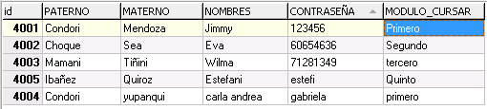

* TABLA DE INSCRIPCION

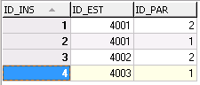

* TABLA DE MATERIAS

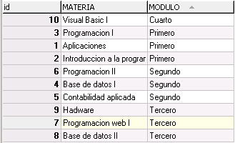

* TABLA DE NOTAS

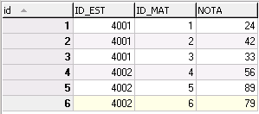

* TABLA DE PARALELOS

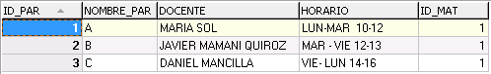

***DISEÑO***

* *PASSWORD*

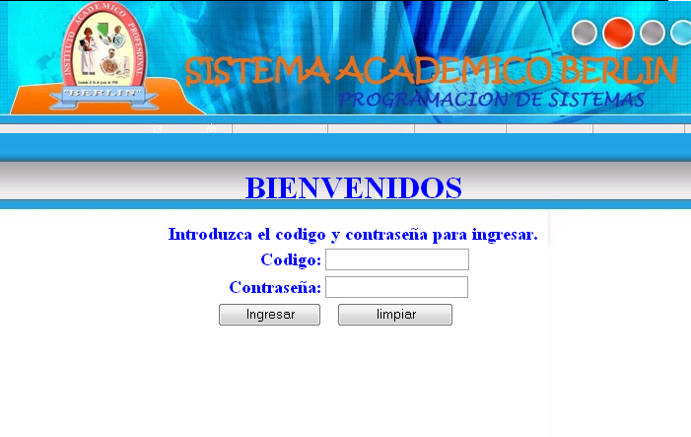

* DATOS ERRONEOS

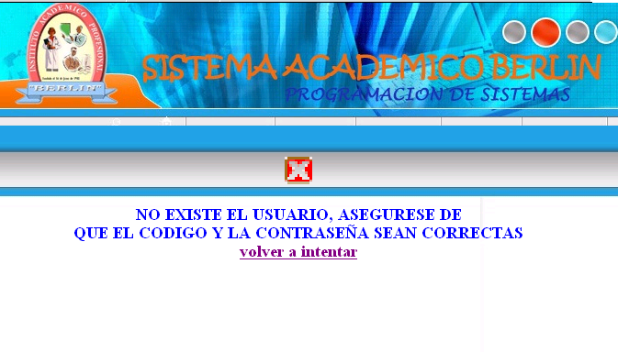

* ENTRADA



* BIENVENIDA

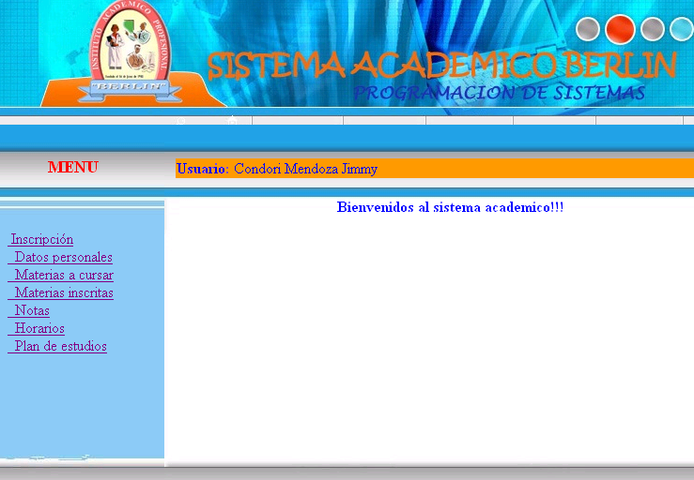

* PLAN DE ESTUDIOS

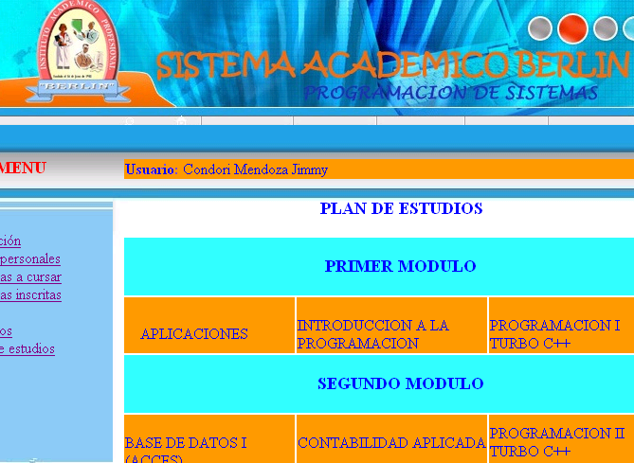

* HORARIOS

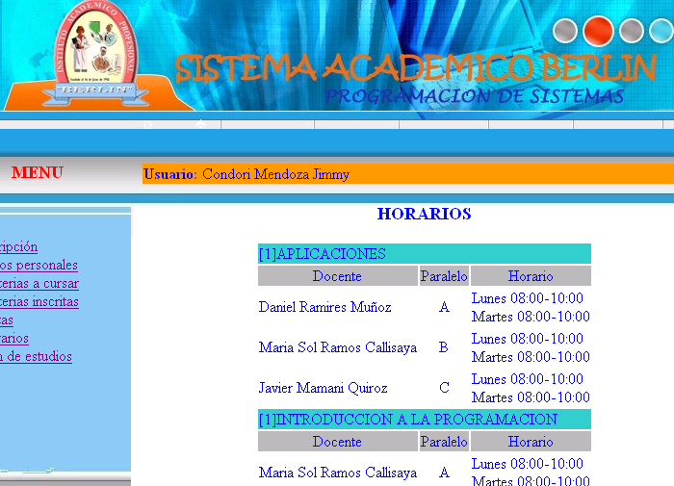

* NOTAS

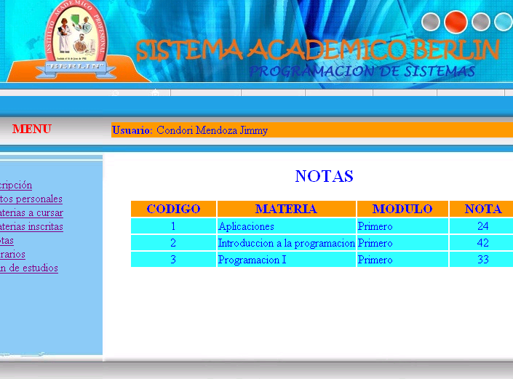

* MATERIAS INSCRITAS

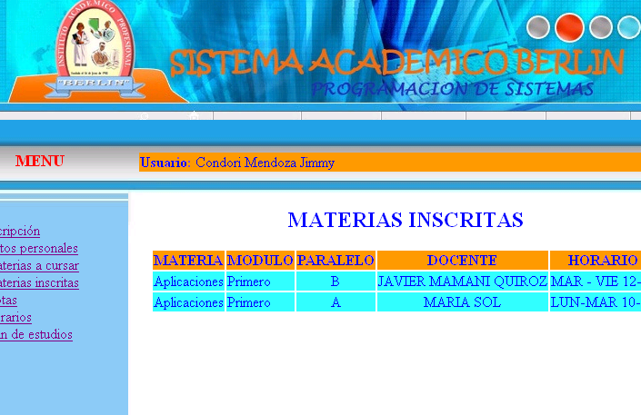

* MATERIAS A CURSAR

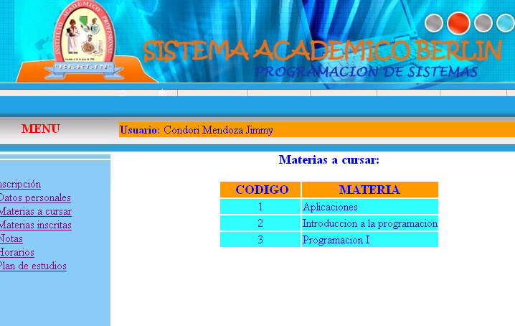

* MODIFICA DATOS

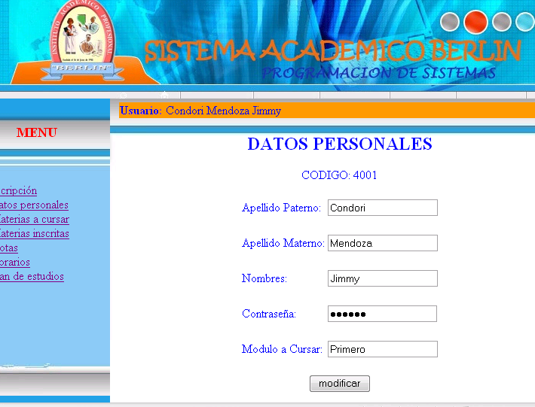

* INSCRIPCION

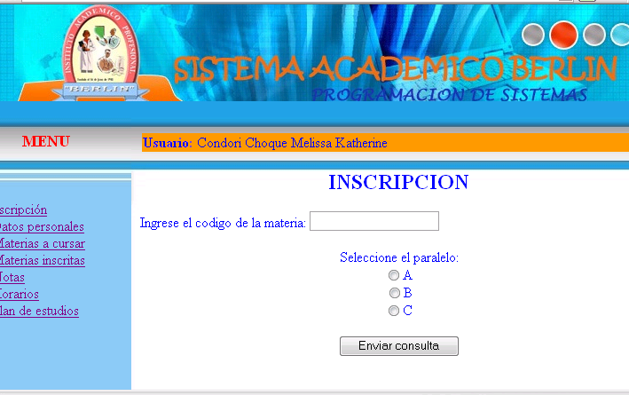

**CODIGO**

* **INDEX.PHP**

<html>

<head>

<title> SISTEMA ACADEMICO BERLIN</title>

</head>

<frameset rows="25%,*" FRAMEBORDER=0 framespacing=0>

<frame src="titulo.php">

<frame src="portada.php">

</frameset>

</html>

* TITULO.PHP

<html>

<head>

</head>

<body background="TITULO.jpg">

<FONT COLOR=ORANGE face="Lucida Calligraphy" size=12>

</body>

</html>

* PORTADA.PHP

<HTML>

<HEAD>

<TITLE>Sistema Académico</TITLE>

</HEAD>

<BODY background="00.jpg" text=blue>

<form action="prueba.php" method="post">

<CENTER>

<TABLE>

<tr><b>

<TD colspan=2><center> <BR><h1>BIENVENIDOS</h1>

<h3>Introduzca el codigo y contraseña para ingresar.

</td></tr>

<tr>

<td align=right><b><h3>Codigo:</b></td><td><input type="text" name="codigo"></td></tr>

<tr>

<td align=right><b><h3>Contraseña:</b></td><td><input type="password" name="contraseña"></td></tr>

<tr>

<td align=right><input type="submit" value="&nbsp&nbsp Ingresar "></td><td>&nbsp&nbsp&nbsp<input type="reset" value=" limpiar "></td></tr>

</TABLE>

</CENTER>

</body>

</html>

* PRUEBA.PHP

<?php

session_start();

$_SESSION['idestudiante']=$_REQUEST['codigo'];

$_SESSION['clave']=$_REQUEST['contraseña'];

?>

<html><head></head><body background="00.jpg" text=blue>

<?php

$conexion=mysql_connect("localhost","root","") or die("problemas en la conexion");

mysql_select_db("sistema_academico",$conexion)or die("problemas en la seleccion de la base de datos");

$registros=mysql_query("select * from estudiantes where id='$_REQUEST[codigo]' and CONTRASEÑA='$_REQUEST[contraseña]'",$conexion)or die("problemas en el select:".mysql_error());

if($reg=mysql_fetch_array($registros))

{

echo "<BR>"."<h3> Bienvenido!!!</h3>"."<i> Relizado por Melissa Katherine Condori Choque</i><BR>";

echo"<br>"."<center>"."SISTEMA ACADEMICO"."<br>";

echo"<br>"."<center>"."PARA EL CONTROL DE INSCRIPCIONES"."<br>";

echo"<br>"."<center>"."DE LOS ALUMNOS PERTENECIENTES A LA CARRERA"."<br>";

echo"<br>"."<center>"."PROGRAMACION DE SISTEMAS DEL INSTITUCION BERLIN"."<br>";

?><center><br><a href="inicio11.php">click aqui para iniciar</a>

<?php

}

ELSE

{?>

<br><center><img src="i-close.gif" width=30 height=30>

<?php

echo "<BR>"."<h3>NO EXISTE EL USUARIO, ASEGURESE DE<br>QUE EL CODIGO Y LA CONTRASEÑA SEAN CORRECTAS"."<BR>";

?>

<a href="portada.php">volver a intentar</a><?php

}

mysql_close($conexion);

?></body>

</html>

-INICIO11.PHP

<html><head>

</head>

<frameset cols="22%,*" FRAMEBORDER=0 framespacing=0 border=0>

<frame src="menu1.php">

<frame src="inicio1.php" name="principal">

</frameset></html>

* MENU1.PHP

<HTML>

<HEAD><TITLE>Sistema Académico</TITLE></HEAD>

<body background="01.jpg" text=red>

<p><CENTER><h3> <BR> MENU </h3></CENTER><p><BR><BR>

<TABLE cellSpacing=0 cellPadding=0>

<font size=10 face=arial>

<tr>

<TD><A href="inscripcion.php" target=principal>&nbsp;Inscripción</A></TD></TR>

<TR>

<TD><A href="datos.php" target=principal>&nbsp; Datos personales</A></TD></TR>

<TR>

<TD><A href="materias_cur.php" target=principal>&nbsp; Materias a cursar</A></TD></TR>

<TR>

<TD><A href="materias_ins.php" target=principal>&nbsp; Materias inscritas</A></TD></TR>

<TR>

<TD><A href="notas.php" target=principal>&nbsp; Notas </A></TD></TR>

<TR>

<TD noWrap><A href="horarios.php" target=principal>&nbsp; Horarios</A></TD></TR>

<TR>

<TD noWrap><A class=inner href="plan_estudios.php" target=principal>&nbsp; Plan de estudios</A></TD></TR>

</TABLE>

</BODY>

</HTML>

* INICIO1.PHP

<?

session_start();

?>

<HTML>

<HEAD>

<TITLE>Sistema Académico</TITLE>

</HEAD>

<BODY background="00.jpg" text=blue>

<CENTER>

<?php

echo "<br>";

$val=$_SESSION['idestudiante'];

require_once("pag2.php");

valoresdc($val);

?>

<h4>Bienvenidos al sistema academico!!!</h4>

</CENTER>

</body>

</html>

* PAG2.PHP

<?php

function cabeceraPagina($tit)

{

echo"<table width=\"100%\"><tr><td bgcolor=\"#ff9900\" aling=\"center\">$tit</td></tr></table>";

}

function valoresdc($valcod)

{

$conexion=mysql_connect("localhost","root","") or die("problemas en la conexion");

mysql_select_db("sistema_academico",$conexion)or die("problemas en la seleccion de la base de datos");

$registros=mysql_query("select * from estudiantes where id='$valcod'",$conexion)or die("problemas en el select:".mysql_error());

if($reg=mysql_fetch_array($registros))

{

require_once("pag2.php");

cabeceraPagina("<b> Usuario: </b>".$reg['PATERNO']." ".$reg['MATERNO']." ".$reg['NOMBRES']);

}

mysql_close($conexion);

}

?>

* ADIMATERIAS.PHP

<?php

session_start();

?>

<HTML>

<HEAD>

<TITLE>Sistema Académico</TITLE>

</HEAD>

<BODY background="00.jpg" text=blue>

<CENTER>

<?php

echo "<br>";

$val=$_SESSION['idestudiante'];

require_once("pag2.php");

valoresdc($val);

echo"<br>";

$conexion=mysql_connect("localhost","root","")or

die("problemas en la conexion");

mysql_select_db("sistema_academico",$conexion)or

die("problemas en la seleccion de la base de datos");

mysql_query("insert into inscripcion(ID_EST,ID_PAR) values ('$val','$_REQUEST[codigoparalelo]')",$conexion)or

die("problemas en el select:".mysql_error());

echo "<h4>Usted se incribio en: "."<br>";

$regis=mysql_query("select * from paralelo where ID_PAR='$_REQUEST[codigoparalelo]'",$conexion)or die("problemas en el select:".mysql_error());

while($reg=mysql_fetch_array($regis))

{

$de=$reg['ID_MAT'];

echo "Paralelo: ".$reg['NOMBRE_PAR']."<br>";

echo "Docente: ".$reg['DOCENTE']."<br>";

$sss=mysql_query("select *from materias where id='$de'",$conexion)or die("problemas en el select: ".mysql_error());

while($sre=mysql_fetch_array($sss))

{

echo "Materia: ".$sre['MATERIA'];

}

}

mysql_close($conexion);

?>

<p>

<a href="inscripcion.php">ADICIONAR MAS MATERIAS</A>

</CENTER>

</body>

</html>

* INSCRIPCION

<html>

<head></head><body background="00.jpg" text=blue>

<form action="adimaterias.php" method="post">

<?php

echo "<br>";$val=$_SESSION['idestudiante'];

require_once("pag2.php");

valoresdc($val);

echo "<br>";

echo "<H2><CENTER>INSCRIPCION</CENTER></H2>";

$conexion=mysql_connect("localhost","root","")or die("problemas en la conexion");

mysql_select_db("sistema_academico",$conexion)or die("problemas en la seleccion de la base de

datos");

$registros=mysql_query("select * from estudiantes where id='$val'",$conexion) or die("problemas

en el select:".mysql_error());

while($reg=mysql_fetch_array($registros))

{

$modulo=$reg['MODULO_CURSAR'];

echo "<CENTER><H4>MODULO A CURSAR:".$reg['MODULO_CURSAR']."</H4><BR>";

$registrosmod=mysql_query("select * from materias where modulo='$modulo'",$conexion) or die

("problemas en el select:".mysql_error());

if($regmo=mysql_fetch_array($registrosmod))

{

$exmat=$regmo['id'];

echo "<b>"."MATERIA: "."</b>".$regmo['MATERIA']."<br> ";

$registrosnot=mysql_query("select * from notas where ID_MAT='$exmat' and NOTA<51 and

ID_EST='$val'",$conexion) or die("problemas en el select:".mysql_error());

echo "<b>"."Paralelo: "." ";

while($regnot=mysql_fetch_array($registrosnot))

{

?><select name="codigoparalelo">

<?php

$registrosnompar=mysql_query("select ID_PAR, NOMBRE_PAR from paralelo where

ID_MAT='$exmat'",$conexion)or die("problemas en el select:".mysql_error());

while($regnompar=mysql_fetch_array($registrosnompar))

{echo "<option value=\"$regnompar[ID_PAR]\">$regnompar[NOMBRE_PAR]</option>"." ";

}

?></select><input type="submit" value="adicionar">

<?php

}

echo "<br>";echo "<p>";

}

}

?></form></body></html>

* HORARIOS

<?php

session_start();

?>

<HTML><HEAD><TITLE>Sistema Académico</TITLE></HEAD>

<BODY background="000.jpg" text=blue>

<?php

echo "<br>";

$val=$_SESSION['idestudiante'];

require_once("pag2.php");

valoresdc($val);

?>

<CENTER><h3>HORARIOS</h3>

<TABLE>

<tr>

<TD colspan=3 BGCOLOR="#33cccc">[1]APLICACIONES</TD></TR>

<TR BGCOLOR="#bbbbbb">

<TD rowspan=1 ><center> Docente</TD><TD><center> Paralelo</TD><TD><center> Horario</TD></TR>

<TR>

<TD colspan=3 BGCOLOR="#33cccc">[4]PROGRAMACION II TURBO C++</TD></TR>

<TR BGCOLOR="#bbbbbb">

<TD><center> Docente</TD><TD><center> Paralelo</TD><TD><center> Horario</TD></tr>

<tr>

<TD>Javier Mamani Quiroz</TD><TD><center>A</TD><TD>Lunes 08:00-10:00<br>Martes 08:00-10:00</TD></TR>

<tr>

<TD>Maria Sol Ramos Callisaya</TD><TD><center>B</TD><TD>Lunes 08:00-10:00<br>Martes 08:00-10:00</TD></TR>

<tr>

<TD rowspan=1>Javier Mamani Quiroz</TD><TD><center>C</TD><TD>Lunes 08:00-10:00<br>Martes 08:00-10:00</TD></TR>

<TR>

<TD colspan=3 BGCOLOR="#33cccc">[4]PROGRAMACION II TURBO C++</TD></TR>

<TR BGCOLOR="#bbbbbb">

<TD><center> Docente</TD><TD><center> Paralelo</TD><TD><center> Horario</TD></tr>

<tr>

<TD>Javier Mamani Quiroz</TD><TD><center>A</TD><TD>Lunes 08:00-10:00<br>Martes 08:00-10:00</TD></TR>

</TABLE>

</CENTER>

</body>

</html>

* PLAN_ESTUDIOS

<?php

session_start();

?>

<HTML>

<HEAD>

<TITLE>Sistema Académico</TITLE>

</HEAD>

<BODY background="000.jpg" text=blue>

<?php

echo "<br>";

$val=$_SESSION['idestudiante'];

require_once("pag2.php");

valoresdc($val);

?>

<CENTER>

<p>

<h3>PLAN DE ESTUDIOS</h3>

<TABLE>

<tr>

<TD colspan=3 BGCOLOR="#33ffff"><center> <BR><H3>PRIMER MODULO<BR>&nbsp</CENTER></TD></TR>

<TR BGCOLOR="#ff9900">

<TD rowspan=1 ><BR>&nbsp &nbsp APLICACIONES &nbsp &nbsp &nbsp &nbsp &nbsp &nbsp <BR></TD>

<TD><BR>INTRODUCCION A LA <BR> PROGRAMACION<BR></TD>

<TD><BR>PROGRAMACION I<BR> TURBO C++ </TD></TR>

<TR>

<TD colspan=3 BGCOLOR="#33ffff"><center> <BR><H3>SEGUNDO MODULO<BR>&nbsp</CENTER></TD></TR>

<tr BGCOLOR="#ff9900">

<TD rowspan=1><BR>BASE DE DATOS I<BR>(ACCES)<BR></TD><TD>CONTABILIDAD APLICADA</TD><TD>PROGRAMACION II <BR> TURBO C++</TD></TR>

<TR>

<TD colspan=3 BGCOLOR="#33ffff"><center><BR> <H3>TERCER MODULO<BR>&nbsp</CENTER></TD></TR>

<TR BGCOLOR="#ff9900">

<TD><BR>PROGRAMACION <BR>WEB I (HTML)<BR></TD><TD>BASE DE DATOS II</TD><TD>HADWARE</TD></TR>

<TR>

<TD colspan=3 BGCOLOR="#33ffff"><center><BR> <H3>CUARTO MODULO<BR>&nbsp</CENTER></TD></TR>

<TR BGCOLOR="#ff9900">

<TD><BR>INSTALACION DE <BR>SOFTWARE<BR></TD><TD>SISTEMAS OPERATIVOS</TD><TD>VISUAL BASIC I</TD></TR>

<TR>

<TD colspan=3 BGCOLOR="#33ffff"><center><BR> <H3>QUINTO MODULO<BR>&nbsp</CENTER></TD></TR>

<TR BGCOLOR="#ff9900">

<TD><BR>ANALISIS DE<BR> SISTEMAS</TD><TD>JAVA</TD><TD>VISUAL BASIC II</TD></TR>

<TR>

<TD colspan=3 BGCOLOR="#33ffff"><center><BR> <H3>SEXTO MODULO<BR>&nbsp</CENTER></TD></TR>

<TR BGCOLOR="#ff9900">

<TD><BR>PROGRAMACION <BR> WEB II PHP<BR></TD><TD>VISUAL BASIC III</TD><TD>&nbsp &nbsp PROYECTO DE GRADO &nbsp &nbsp </TD></TR>

</TABLE>

</CENTER>

</body>

</html>

* MATERIAS_CUR

<?php

session_start();

?>

<html>

<head></head><body background="00.jpg" text=blue>

<?php

echo "<br>";

$val=$_SESSION['idestudiante'];

require_once("pag2.php");

valoresdc($val);

echo "<br>";

echo "<h3>"." <center>Materias a cursar:"."</h3>"."<h4>";

?>

<center>

<TABLE><tr bgcolor="#ff9900">

<TD><center><H3>&nbsp &nbsp CODIGO&nbsp &nbsp</TD><TD><center><h3> &nbsp &nbsp MATERIA &nbsp &nbsp</TD></TR>

<?php

$conexion=mysql_connect("localhost","root","")or die("problemas en la conexion");

mysql_select_db("sistema_academico",$conexion)or die("problemas en la seleccion de la base de datos");

$registros=mysql_query("select * from estudiantes where id='$val'",$conexion) or die("problemas en el select:".mysql_error());

while($reg=mysql_fetch_array($registros))

{

$modulo=$reg['MODULO_CURSAR'];

$registrosmod=mysql_query("select * from materias where modulo='$modulo'",$conexion) or die("problemas en el select:".mysql_error());

while($regmo=mysql_fetch_array($registrosmod))

{$exmat=$regmo['id'];

$registrosnt=mysql_query("select * from notas where ID_EST='$val'",$conexion) or die("problemas en el select:".mysql_error());

if($regnt=mysql_fetch_array($registrosnt))

{$registrosnot=mysql_query("select * from notas where ID_MAT='$exmat' and NOTA<51 and ID_EST='$val'",$conexion) or die("problemas en el select:".mysql_error());

while($regnot=mysql_fetch_array($registrosnot))

{?> <tr bgcolor="#33ffff">

<TD><center> <?php echo $regnot['ID_MAT'] ?> </TD>

<TD> <?php echo $regmo['MATERIA'] ?></TD></TR> <?php

}}}}

?></body></html>

* DATOS

<?phpsession_start();

?>

<html><head>

</head>

<body background="000.jpg" text=blue>

<CENTER>

<?php echo "<br>";

$val=$_SESSION['idestudiante'];

require_once("pag2.php");

valoresdc($val);

echo "<H2><CENTER>DATOS PERSONALES</CENTER></H2>";

$conexion=mysql_connect("localhost","root","") or die("problemas en la conexion");

mysql_select_db("sistema_academico",$conexion)or die("problemas en la seleccion de la base de datos");

$registros=mysql_query("select * from estudiantes where id='$val'",$conexion)or die("problemas en el select:".mysql_error());

if($reg=mysql_fetch_array($registros))

{

echo "CODIGO: ".$val;

?>

<form action="damodi.php" method="post">

<table>

<tr>

<td>Apellido Paterno:<br>&nbsp</td><td><input type="text" enabled=false name="patn" value="<?php echo $reg['PATERNO'] ?>">

<br><input type="hidden" name="patv" value="<?php echo $reg['PATERNO'] ?>">

</td></tr>

<tr><td>

Apellido Materno:<br>&nbsp</td><td><input type="text" name="matn" value="<?php echo $reg['MATERNO'] ?>">

<br><input type="hidden" name="matv" value="<?php echo $reg['MATERNO'] ?>">

</td></tr>

<tr>

<td>Nombres:<br>&nbsp</td><td><input type="text" name="nomn" value="<?php echo $reg['NOMBRES'] ?>">

<br><input type="hidden" name="nomv" value="<?php echo $reg['NOMBRES'] ?>">

</td></tr><tr>

<td>Contraseña:<br>&nbsp</td><td><input type="password" name="conn" value="<?php echo $reg['CONTRASEÑA'] ?>">

<br><input type="hidden" name="conv" value="<?php echo $reg['CONTRASEÑA'] ?>">

</td></tr><tr>

<td>Modulo a Cursar:<br>&nbsp</td><td><input type="text" name="modn" value="<?php echo $reg['MODULO_CURSAR'] ?>">

<br><input type="hidden" name="modv" value="<?php echo $reg['MODULO_CURSAR'] ?>">

</td></tr>

</table>

<input type="submit" value="modificar">

<?php

}

mysql_close($conexion);

?></body></html>

* MATERIAS_INS

<?php session_start();?>

<html>

<title>sistema academico</title>

<head>

</head>

<body background="000.jpg" text=blue>

<?php

echo "<br>";

$val=$_SESSION['idestudiante'];

require_once("pag2.php");

valoresdc($val);

$conexion=mysql_connect("localhost","root","")or die("problemas en la conexion");

mysql_select_db("sistema_academico",$conexion)or die("problemas en la seleccion de la base de datos");

$registrosins=mysql_query("select * from inscripcion where ID_EST='$val'",$conexion) or die("problemas en el select:".mysql_error());

echo "<p>";

echo "<br>";

echo "<center>"."<H2>MATERIAS INSCRITAS</H2>";

?>

<center>

<TABLE>

<tr bgcolor="#ff9900">

<TD><center><h4> MATERIA </TD><TD><center> <h4> MODULO </TD><TD><CENTER><h4>PARALELO </TD><TD><center> <h4> DOCENTE </TD><TD><center> <h4>HORARIO </TD></TR>

<?php

while($regi=mysql_fetch_array($registrosins))

{

$nompar=$regi['ID_PAR'];

$registrospar=mysql_query("select * from paralelo where ID_PAR=$nompar",$conexion) or die("problemas en el select:".mysql_error());

while($regp=mysql_fetch_array($registrospar))

{

$nommat=$regp['ID_MAT'];

$registrosmat=mysql_query("select * from materias where id=$nommat",$conexion) or die("problemas en el select:".mysql_error());

While($regm=mysql_fetch_array($registrosmat))

{

?>

<tr bgcolor="#33ffff">

<TD> <?php echo $regm['MATERIA'] ?></TD><TD> <?php echo $regm['MODULO'] ?></TD><TD><center> <?php echo $regp['NOMBRE_PAR']?></TD><TD><center> <?php echo $regp['DOCENTE']?></TD><TD><center> <?php echo $regp['HORARIO']?></TD></TR> <?php

}

}}mysql_close($conexion);

?>

</body></html>

* NOTAS

<?php

session_start();

?>

<html><head></head><body background="00.jpg" text=blue>

<?php

echo "<br>";

$val=$_SESSION['idestudiante'];

require_once("pag2.php");

valoresdc($val);

$conexion=mysql_connect("localhost","root","") or die("problemas en la conexion");

mysql_select_db("sistema_academico",$conexion)or die("problemas en la seleccion de la base de datos");

$registrosnot=mysql_query("select * from notas where Id_EST='$val'",$conexion) or die("problemas en el select:".mysql_error());

echo "<p>";

echo "<br>";

echo "<center>"."<H2>NOTAS</H2>";

?><center><TABLE>

<tr bgcolor="#ff9900">

<TD><center><H3>&nbsp &nbsp CODIGO &nbsp &nbsp</TD><TD><center><h3> &nbsp &nbsp MATERIA &nbsp &nbsp</TD><TD><center> <h3>&nbsp &nbsp MODULO &nbsp &nbsp</TD><TD><CENTER><h3>&nbsp &nbsp NOTA &nbsp &nbsp</TD></TR>

<?php

while($regn=mysql_fetch_array($registrosnot))

{

$nommat=$regn['ID_MAT'];

$registrosmat=mysql_query("select * from materias where id=$nommat",$conexion) or die("problemas en el select:".mysql_error());

While($regm=mysql_fetch_array($registrosmat))

{?>

<tr bgcolor="#33ffff">

<TD><center> <?php echo $regm['id'] ?> </TD><TD> <?php echo $regm['MATERIA'] ?></TD><TD> <?php echo $regm['MODULO'] ?></TD><TD><center> <?php echo $regn['NOTA']?></TD></TR> <?php

}}

mysql_close($conexion);

?>

</body>

</html>

<?php

session_start();

?>

<html>

<head>

</head>

<body background="00.jpg" text=blue>

<form action="adim.php" method="post">

<?php echo "<br>";

$val=$_SESSION['idestudiante'];

require_once("pag2.php");

valoresdc($val);

echo "<br>";

echo "<H2><CENTER>INSCRIPCION</CENTER></H2>";

?>

Ingrese el codigo de la materia:

<input type="text" name="nombre_materia">

<p><center>

Seleccione el paralelo:

<br><input type="radio" name="x" value="a">A

<br><input type="radio" name="x" value="b">B

<br><input type="radio" name="x" value="c">C

<p>

<input type="submit" name="Adicionar Materia">

</form>

</body>

</html>

<?php

session_start();

?>

<html>

<head>

</head>

<body background="00.jpg" text=blue>

<?php

echo "<br>";

$val=$_SESSION['idestudiante'];

require_once("pag2.php");

valoresdc($val);

echo "<br>";

echo "<H2><CENTER>INSCRIPCION</CENTER></H2>";

$sw=1;

if($_REQUEST['x']=="a")

{

$sw="A";

}

else{

if($_REQUEST['x']=="b")

{

$sw="B";

}

else

{

if($_REQUEST['x']=="c")

{

$sw="C";

}

else

{

echo "Seleccione el paralelo!!!";

}

}

}

if($sw!=1)

{

$conexion=mysql_connect("localhost","root","")or die("problemas en la conexion");

mysql_select_db("sistema_academico",$conexion)or die("problemas en la seleccion de la base de datos");

$registros=mysql_query("select * from estudiantes where ID_EST='$val'",$conexion) or die("problemas en el select:".mysql_error());

if($reg=mysql_fetch_array($registros))

{

$modulo=$reg['MODULO_CURSAR'];

$registros1=mysql_query("select * from materias where MODULO='$modulo' and ID_MAT='$_REQUEST[nombre_materia]'",$conexion) or die("problemas en el select:".mysql_error());

if($reg1=mysql_fetch_array($registros1))

{

$idmat=$reg1['ID_MAT'];

$registros11=mysql_query("select * from paralelo where ID_MAT='$idmat' and NOMBRE_PAR='$sw'",$conexion) or die("problemas en el select:".mysql_error());

if($reg11=mysql_fetch_array($registros11))

{

$idpar=$reg11['ID_PAR'];

mysql_query("insert into inscripcion(ID_EST,ID_PAR) values ('$val','$idpar')",$conexion)or

die("problemas en el select:".mysql_error());

echo "<h4>Su inscripcion fue un exito"."<br>";

?>

<a href="inscri.php">volver a inscripcion</a>

<?php

}

}

else

{

echo "verifique la materia!!!"."<br>";

echo "Recuerde que el modulo a cursar es: ";

echo "$modulo";

}

}

}

?>

</body>

</html>